**Прокуратура Красноглинского района г. Самары разъясняет.**

«**Как обманывают в информационно-телекоммуникационной сети «Интернет?**».

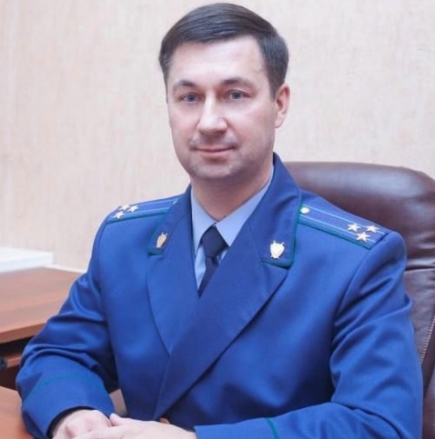На вопрос отвечает **прокурор Красноглинского района г. Самары Сергей Драгунов.**

Наиболее распространенный вид мошенничества на сегодняшний день является размещение объявлений в информационно-телекоммуникационной сети «Интернет» к примеру заниженная цена, либо товары, которые отдают бесплатно.

Под такими объявлениями кроются преступные схемы, направленные на хищение денежных средств у граждан путем обмана или злоупотребления доверием.

Преступники в социальных сетях или в интернет-сервисах (приложениях Авто, Юла) публикуют интересные предложения, которые могут привлечь большое внимание граждан. Когда на данные предложения откликаются граждане, то лицо, разместившее объявление, предлагает им оплатить пересылку вещи, которую он якобы отдает, так как она находится в другом городе, стране. После того как деньги приходят мошеннику на карту, он перестает выходить на связь, на звонки не отвечают либо номер телефона становится недоступным.

В таких случаях необходимо крайне осторожно подходить к таким объявлениям. В целях безопасности, можно предложить такому лицу перевести деньги наложенным платежом.

Основным признаком попытки обмануть граждан является - очень заманчивые предложения, которые должны сразу настораживать.

Если же Вы стали жертвой интернет-мошенников, нужно обратиться в правоохранительные органы, предоставив при этом всю известную информацию по данному факту, в том числе скриншоты переписок с преступником, записи телефонных разговоров (при наличии) документы, подтверждающие перевод денежных средств, а также иные сведения, имеющие значение для дела.